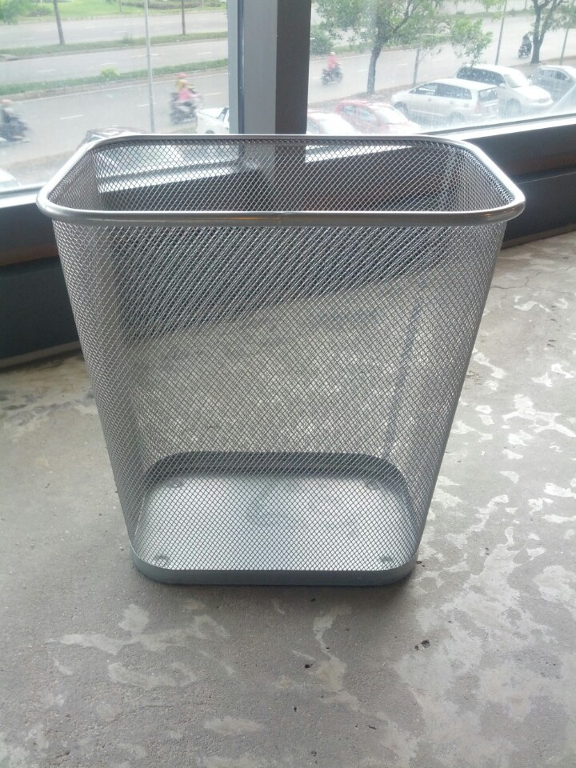

30 cm

21 cm

23 cm

15 cm

30 cm

Lưới cứng